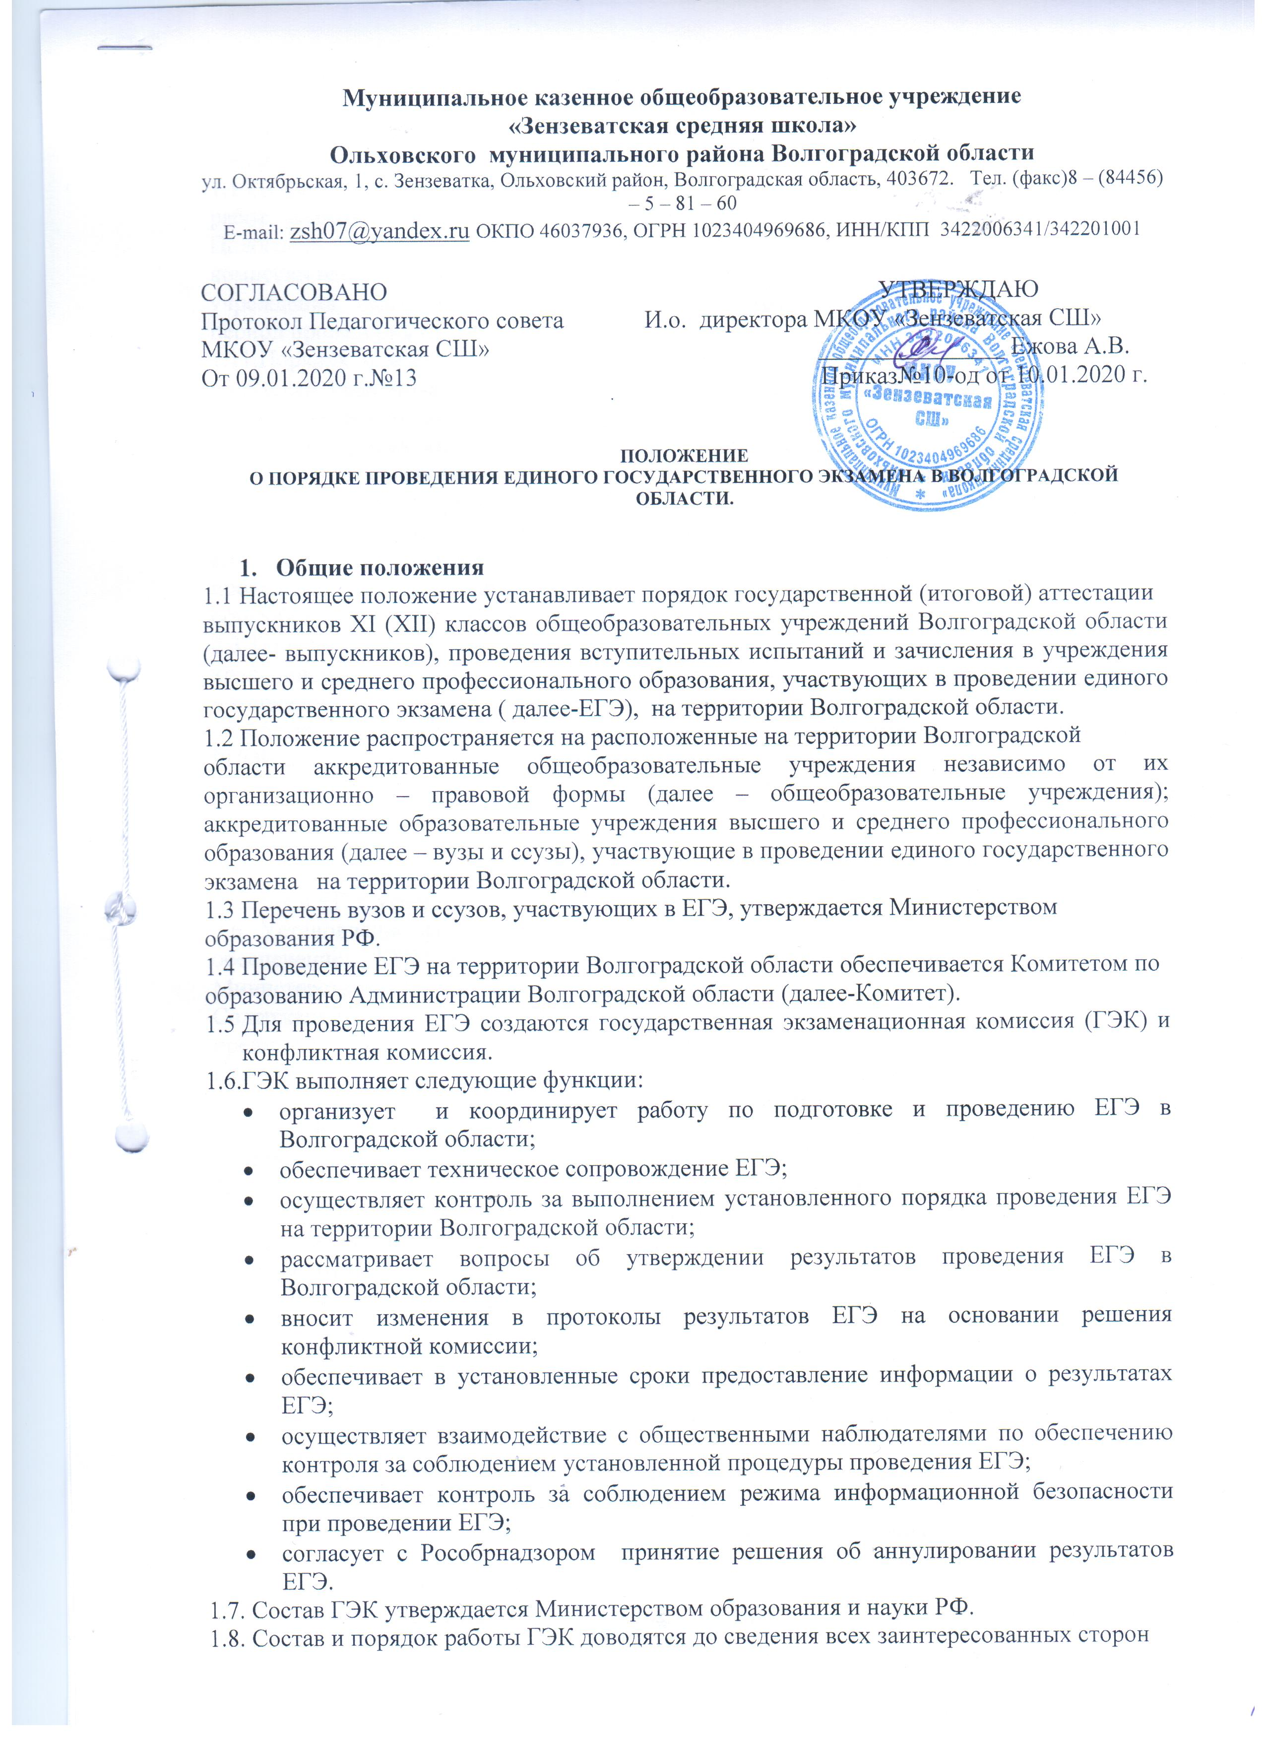

1.8. Состав и порядок работы ГЭК доводятся до сведения всех заинтересованных сторон (выпускников, их родителей (законных представителей), руководителей образовательных учреждений) не позднее 1 месяца до начала проведения ЕГЭ. Срок полномочий ГЭК составляет один год.
1.9.Положение о ГЭК утверждается Комитетом.
1.10.В целях разрешения спорных вопросов, возникающих при оценке экзаменационных работ, защиты прав выпускников- участников ЕГЭ создается конфликтная комиссия. Положение о конфликтной комиссии, ее состав утверждается Комитетом. В состав комиссии включаются представители органов управления образованием, образовательных учреждений, участвующих в ЕГЭ. Конфликтная комиссия осуществляет свою работу в период проведения ЕГЭ.
1.11.Порядок и место приема апелляций доводятся ГЭК до сведения выпускников, их родителей (законных представителей), руководителей образовательных учреждений не позднее 2-х недель до начала проведения ЕГЭ.
2.Порядок проведения единого государственного экзамена.
2.1.Единый государственный экзамен организуется на базе пунктов проведения ЕГЭ (ППЭ), который возглавляет руководитель ППЭ, утвержденный приказом Комитета .
2.2. Необходимое количество пунктов проведения ЕГЭ определяется исходя из общего количества выпускников в области и вместимости намеченных пунктов. В пункте проведения ЕГЭ должны присутствовать уполномоченные представители всех общеобразовательных учреждений, выпускники которых участвуют в ЕГЭ.
2.3.Территориальные подкомиссии ГЭК обеспечивают организацию ЕГЭ, место для хранения документов строгой отчетности, режим секретности контрольно-измерительных материалов, организуют доставку экзаменационных бланков в пункты первичной обработки информации, обеспечивает доставку контрольно-измерительных материалов из РЦОИ в места проведения ЕГЭ и обратно.
2.4. К сдаче ЕГЭ допускаются выпускники XI(XII) классов общеобразовательных учреждений, освоившие программу среднего (полного) общего образования, независимо от формы его получения.
2.5. Категории выпускников общеобразовательных учреждений, освобожденных от участия в ЕГЭ, утверждаются Комитетом .
2.6. Установление формата ЕГЭ (форма, КИМ, процедура, сроки, продолжительность); обеспечение КИМами, необходимыми для проведения ЕГЭ, осуществляется Министерством образования и науки Российской Федерации (далее-Минобрнауки РФ). Содержание КИМов определяется на основе примерных программ общеобразовательных предметов, разработанных Минобрнауки РФ , и не может выходить за пределы указанных программ.
2.7.Экзаменационные работы в рамках ЕГЭ оцениваются баллами (по стобалльной системе) и отметками (по пятибалльной системе). Порядок и шкала перевода баллов в отметки устанавливаются Минобрнауки РФ.
2.8.Выпускникам, сдавшим ЕГЭ, выдаются следующие документы:
-аттестат о среднем (полном) общем образовании;
-свидетельство о результатах ЕГЭ, срок действия которого– 6 месяцев со дня выдачи.
Свидетельства о результатах ЕГЭ передаются уполномоченной организацией через региональный орган управления образованием и органы управления образованием муниципальных районов (городских округов ) в общеобразовательные учреждения.
2.9.Итоговая отметка в аттестат об общем (среднем) образовании выставляется в соответствии с действующими нормативными документами.
2.10. При возникновении спорных ситуаций, связанных с трактовкой результатов ЕГЭ решающим является заключение ГЭК.
2.11. Выпускникам– победителям и призерам международных олимпиад, победителям заключительного этапа Всероссийской олимпиады школьников по общеобразовательным предметам на основании документа Минобрнауки РФ, подтверждающего их участие в олимпиаде, в свидетельство о сдаче ЕГЭ выставляется по данному предмету высший балл- «100» без сдачи экзамена.
- Порядок проведения вступительных испытаний и зачисления в вузы, ссузы
принимающие результаты ЕГЭ.
- Приемная комиссия вуза, ссуза определяет и объявляет не позднее 1 апреля:
- перечень направлений подготовки (специальностей), на которые объявлен прием документов в рамках ЕГЭ;
- перечень вступительных испытаний по каждому направлению (специальности);
не позднее 1 мая:
- Правила приема в вуз, ссуз разработанные на основе настоящего Положения и Порядка приема в государственные образовательные учреждения высшего и среднего профессионального образования Российской Федерации (вузы, ссузы), согласованные в части, касающейся сроков проведения вступительных испытаний в форме ЕГЭ и зачисления, с ГЭК Волгоградской области.
  - При подаче заявления о приеме абитуриенты, сдавшие ЕГЭ, кроме установленного перечня документов, предоставляют по своему усмотрению оригинал или заверенную в установленном порядке копию свидетельства о результатах ЕГЭ.
  - Абитуриенты, сдавшие ЕГЭ, могут подать документы в один или несколько вузов. Допускается направление документов заказным письмом.
  - Вступительные испытания по общеобразовательным предметам, включенным в ЕГЭ, проводятся только для абитуриентов, не участвовавших в ЕГЭ, либо не сдававших ЕГЭ по данному предмету в текущем году. Указанные вступительные испытания организуются ГЭК в форме ЕГЭ, за исключением вступительных испытаний для лиц, имеющих среднее профессиональное образование соответствующего профиля и поступающих на обучение по сокращенным программам.
  - Вузы, ссузы вправе самостоятельно провести предусмотренные при поступлении на соответствующие направления подготовки (специальности) вступительные испытания только по тем общеобразовательным предметам, которые не включены в ЕГЭ.
  - Абитуриенты, окончившие общеобразовательные учебные заведения с медалями, проходят вступительные испытания по профильному предмету в форме ЕГЭ, либо предъявляют свидетельство ЕГЭ по профильному предмету.
  - Абитуриенты, не согласные с оценкой, полученной на вступительных испытаниях в форме ЕГЭ, имеют право в день объявления оценок подать апелляцию в письменной форме в конфликтную комиссию.
  - Зачисление в вузы, ссузы проводится на конкурсной основе по результатам ЕГЭ и вступительным испытаниям по предметам, предусмотренным для данного направления подготовки (специальности), по которым единый государственный экзамен не проводился.
  - Вне конкурса, при условии успешной сдачи ЕГЭ, в вузы, ссузы принимаются лица, имеющие право на внеконкурсное зачисление в образовательные учреждения профессионального образования в соответствии с законодательством Российской Федерации.
3.10Конкурсный отбор и зачисление абитуриентов осуществляются в сроки, определенные правилами приема в вузы, ссузы.
4.Ответственность лиц, привлекаемых к работам по проведению единого государственного экзамена.
4.1. Утверждение лиц, привлекаемых для организации ЕГЭ, осуществляется в порядке, предусмотренном действующими нормативными правовыми актами Минобразования и науки России, нормативными правовыми актами Комитета по образованию Администрации Волгоградской области.
4.2. Допускаемые к участию в проведении ЕГЭ лица, за исключением технического и обслуживающего персонала, являются должностными лицами, выполняющими временно властные функции либо организационно-распорядительные или административно-хозяйственные обязанности в порядке осуществления специальных полномочий, предусмотренном статьей 170 Трудового кодекса Российской Федерации;
4.3. В целях предотвращения случаев нарушения лицами, привлекаемыми к проведению ЕГЭ, требований нормативных правовых актов по проведению ЕГЭ указанные лица должны быть:
- ознакомлены с нормативными правовыми актами о проведении ЕГЭ;
- ознакомлены с распорядительными документами органа управления образованием муниципального района (городского округа) о включении их в состав лиц, привлекаемых для выполнения работ в период проведения ЕГЭ;
- ознакомлены со своими функциями, правами и обязанностями в рамках выполнения работ по проведению ЕГЭ по специальному полномочию;
- обучены и подготовлены к осуществлению деятельности в соответствии с требованиями утвержденных нормативных правовых актов, регулирующих порядок проведения ЕГЭ;
- предупреждены письменно о привлечении к дисциплинарной ответственности за неисполнение или ненадлежащее исполнение возложенных на них служебных обязанностей в рамках специальных полномочий;
- проинформированы о возможности привлечения к административной и уголовной ответственности при совершении противоправных деяний в порядке, установленном федеральными законами.
4.4.Должностные лица несут дисциплинарную, административную и уголовную ответственность в случаях и в порядке, установленном законодательством Российской Федерации.

Кодексом Российской Федерации об административных правонарушениях предусмотрена административная ответственность за совершение правонарушений против порядка управления (самоуправство,ст.19.1; умышленное повреждение или срыв печати (пломбы),ст.19.2; непредставление сведений (информации),ст.19.7; нарушение порядка изготовления, использования, хранения или уничтожения бланков, печатей либо иных носителей изображения Государственного герба Российской Федерации,ст.19.11; подделка документов, штампов, печатей или бланков, их использование, передача либо сбыт,ст.19.23);
Уголовным кодексом Российской Федерации предусмотрена уголовная ответственность за злоупотребление должностными полномочиями (п.1ст.285), превышение должностных полномочий (ст.286), получение взятки (п.1ст.290, служебный подлог (ст.292), халатность (ст.293).

